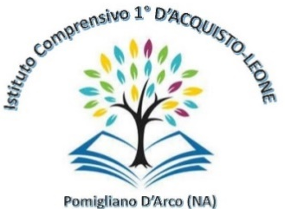


ISTITUTO COMPRENSIVO 1° “D’ACQUISTO-LEONE”
VIA INDIPENDENZA, 1 – 80038 POMIGLIANO D’ARCO
Distretto n° 31 – C. F. 93076670632 – C. M. NAIC8G1003
Telefono e fax 081/3177304 – e mail NAIC8G1003@ISTRUZIONE.IT
Sito Web:www.ic1dacquistoleone.edu.it - postacertificata: NAIC8G1003@pec.istruzione.it

Oggetto: “20 gennaio 2026 - Giornata Nazionale del Rispetto: un percorso educativo che unisce tutta la comunità scolastica”

In occasione della Giornata del Rispetto, il Dirigente Prof.ssa Tiziana Rubinacci dell’I.C.1 D’Acquisto Leone, insieme all’intero corpo docente, ha promosso un percorso di riflessione e di attività condivise che ha coinvolto gli alunni della scuola dell’infanzia, della scuola primaria e della scuola secondaria di primo grado, con l’obiettivo di valorizzare uno dei principi fondamentali della convivenza civile e del vivere insieme.
Il rispetto è stato affrontato come valore trasversale, declinato in modo adeguato all’età degli studenti: rispetto per sé stessi, per gli altri, per le regole, per l’ambiente e per le diversità. Attraverso attività ludiche, laboratoriali, espressive e momenti di dialogo guidato, gli alunni hanno avuto l’opportunità di riflettere sull’importanza dei piccoli gesti quotidiani, delle parole e dei comportamenti responsabili.
I bambini della scuola dell’infanzia sono stati accompagnati alla scoperta del rispetto attraverso racconti, giochi, canzoni e attività creative, imparando a riconoscere le emozioni e a vivere serenamente le relazioni con i compagni. Gli alunni della scuola primaria hanno approfondito il tema attraverso letture, lavori di gruppo e riflessioni condivise, sviluppando empatia, collaborazione e senso delle regole. Gli studenti della scuola secondaria hanno invece affrontato il valore del rispetto in modo più consapevole e critico, riflettendo sulle dinamiche relazionali, sull’uso responsabile dei linguaggi e dei mezzi digitali e sulla prevenzione di fenomeni come bullismo e cyberbullismo.
La Giornata del Rispetto non è stata vissuta come un evento isolato, ma come parte integrante di un percorso educativo continuo che accompagna gli studenti lungo tutto il loro cammino di crescita. La scuola rinnova così il proprio impegno nel promuovere un ambiente sereno, inclusivo e accogliente, fondato sull’ascolto, sul dialogo e sulla collaborazione tra docenti, studenti e famiglie.
Educare al rispetto significa formare cittadini consapevoli, responsabili e capaci di costruire relazioni positive, contribuendo in modo attivo al benessere della comunità e della società di domani.
ATTIVITA’ laboratoriali svolte nella scuola d’Infanzia
1 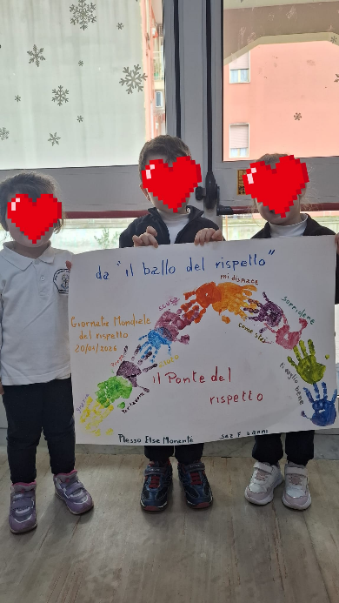 2 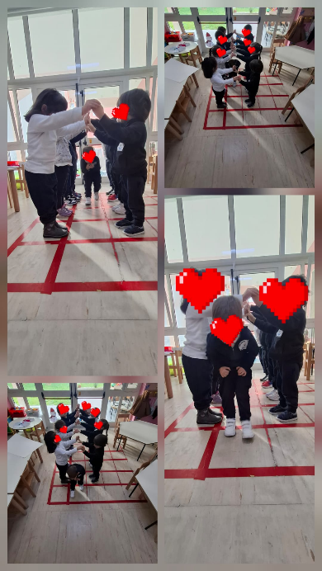 3 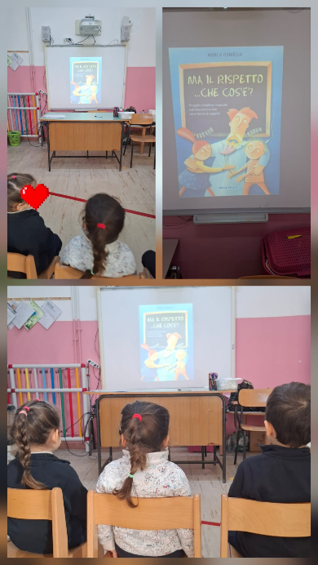
Foto nn. 1 / 2 - Visione e conversazione del video " IL BALLO DEL RISPETTO"; Attività didattica :"Il ponte del rispetto " con il corpo andiamo a creare il ponte
3 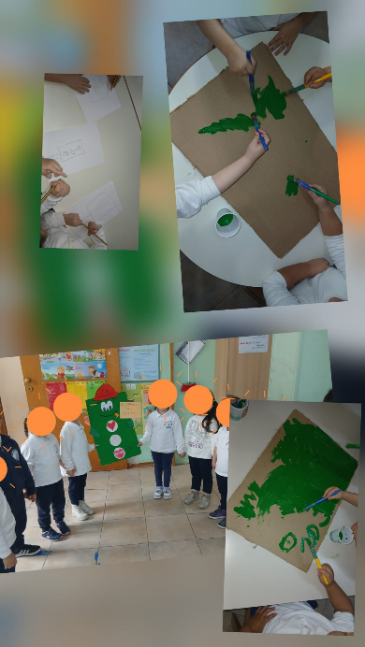 4 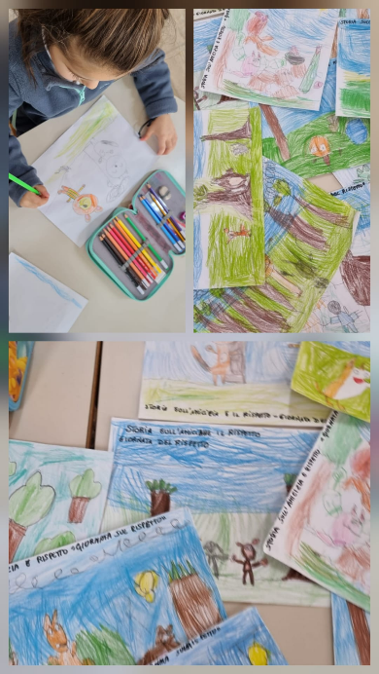
Foto nn. 3 / 4 - Attività didattica “Il semaforo del rispetto”; Visione e conversazione del video " L'AMICIZIA A SCUOLA". Attività grafica: disegno “I protagonisti del racconto”

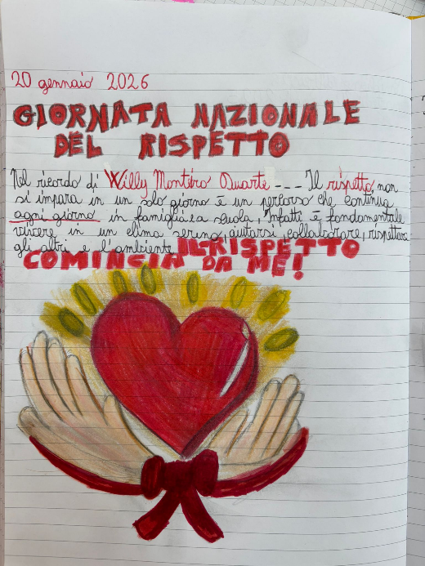
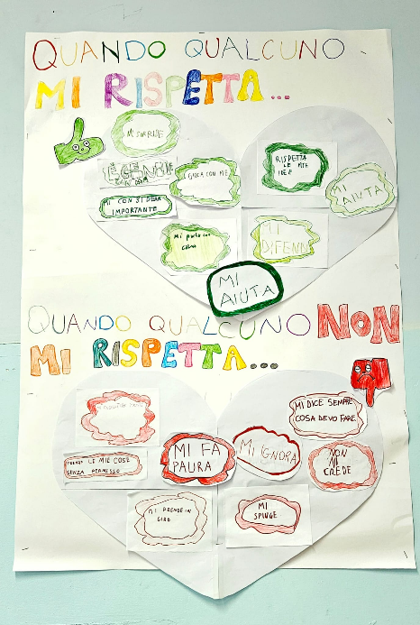
ATTIVITA’ laboratoriali scritto – grafiche svolte nella scuola Primaria
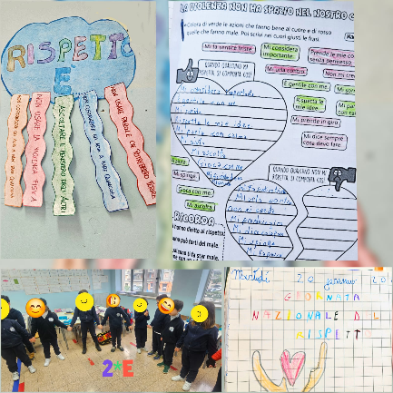
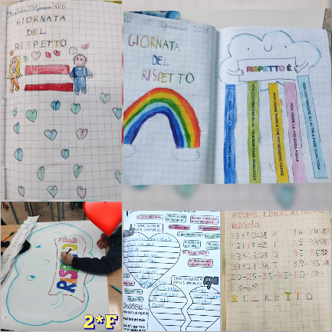
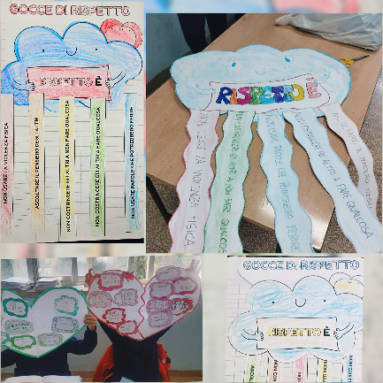

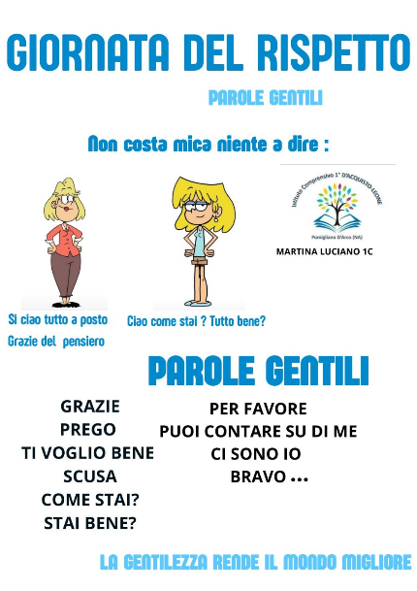
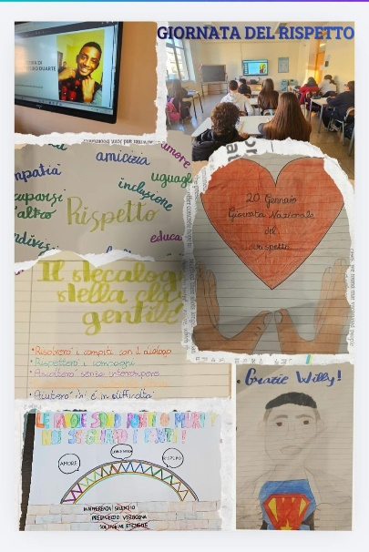
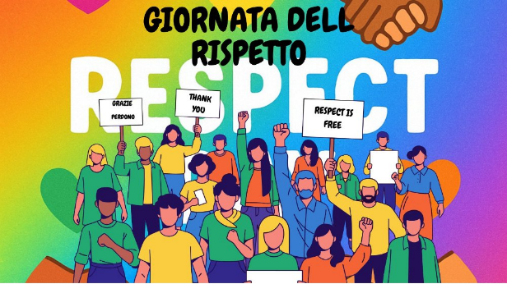
ATTIVITA’ grafiche digitali svolte nella scuola secondaria di primo grado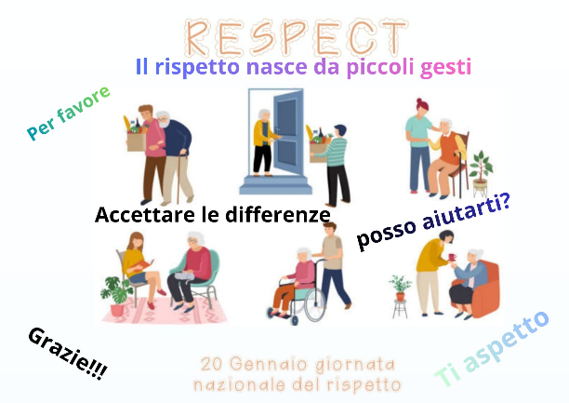

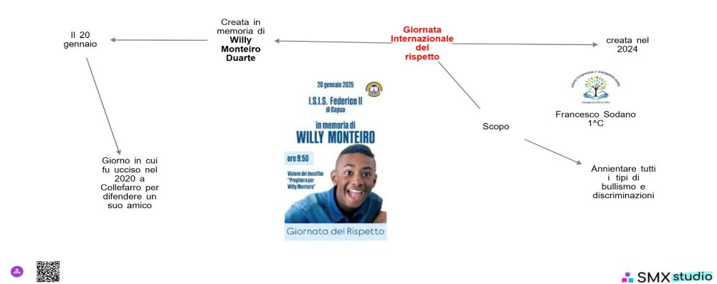
Link di un elaborato digitale:

https://read.bookcreator.com/LrKWz8pgABQXNGkpVtWZBA1t9Fp2/vZ-ErfzoSzytYoa1-OhtgA

